

2016

3ª Lista de Exercícios

Professora: Ursula do Carmo Resende
Data de entrega: 13/04/2016

- Sobre SVD: apresente modelagem matemática para calculo; apresente aplicações práticas; escolha uma aplicação associada à compressão de matrizes e faça a decomposição, a compressão e a analise o número de condicionamento antes e depois da compressão. Comente e analise todos os resultados.
- Simule (utilizando qualquer software) o circuito da figura 1 e obtenha a tabela de valores (t (seg) e I (A)). Resolva analiticamente o circuito. Faça o ajuste da função utilizando regressão (avalie a que melhor se adeque a esse problema). Plote em um gráfico os valores simulados, calculados (solução analítica) e os valores obtidos a partir da regressão. Escolha os valores para os elementos de forma que a resposta seja oscilatória. Comente os resultados.

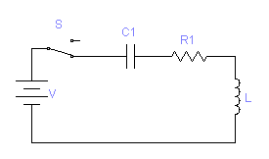
Figura 1

- Para os Tópicos: Interpolação de Hermite, Interpolação com Spline Cúbico e Extrapolação faça:
- Descrição de um problema real;
- Modelagem matemática e numérica (código em anexo);
- Resultados e conclusões

- O gráfico a seguir apresenta as variações do PIB e PIB/percapita.

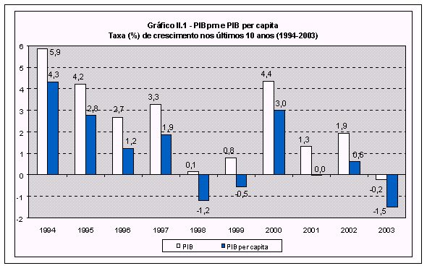

Para esses dados (PIB e PIBpercapita) faça:
- Encontre o polinômio interpolador que melhor represente essa função (PI de maior grau possível) (Use interpolação);
- Plote o diagrama de dispersão e o PI encontrado;
- Comente todos os resultados

